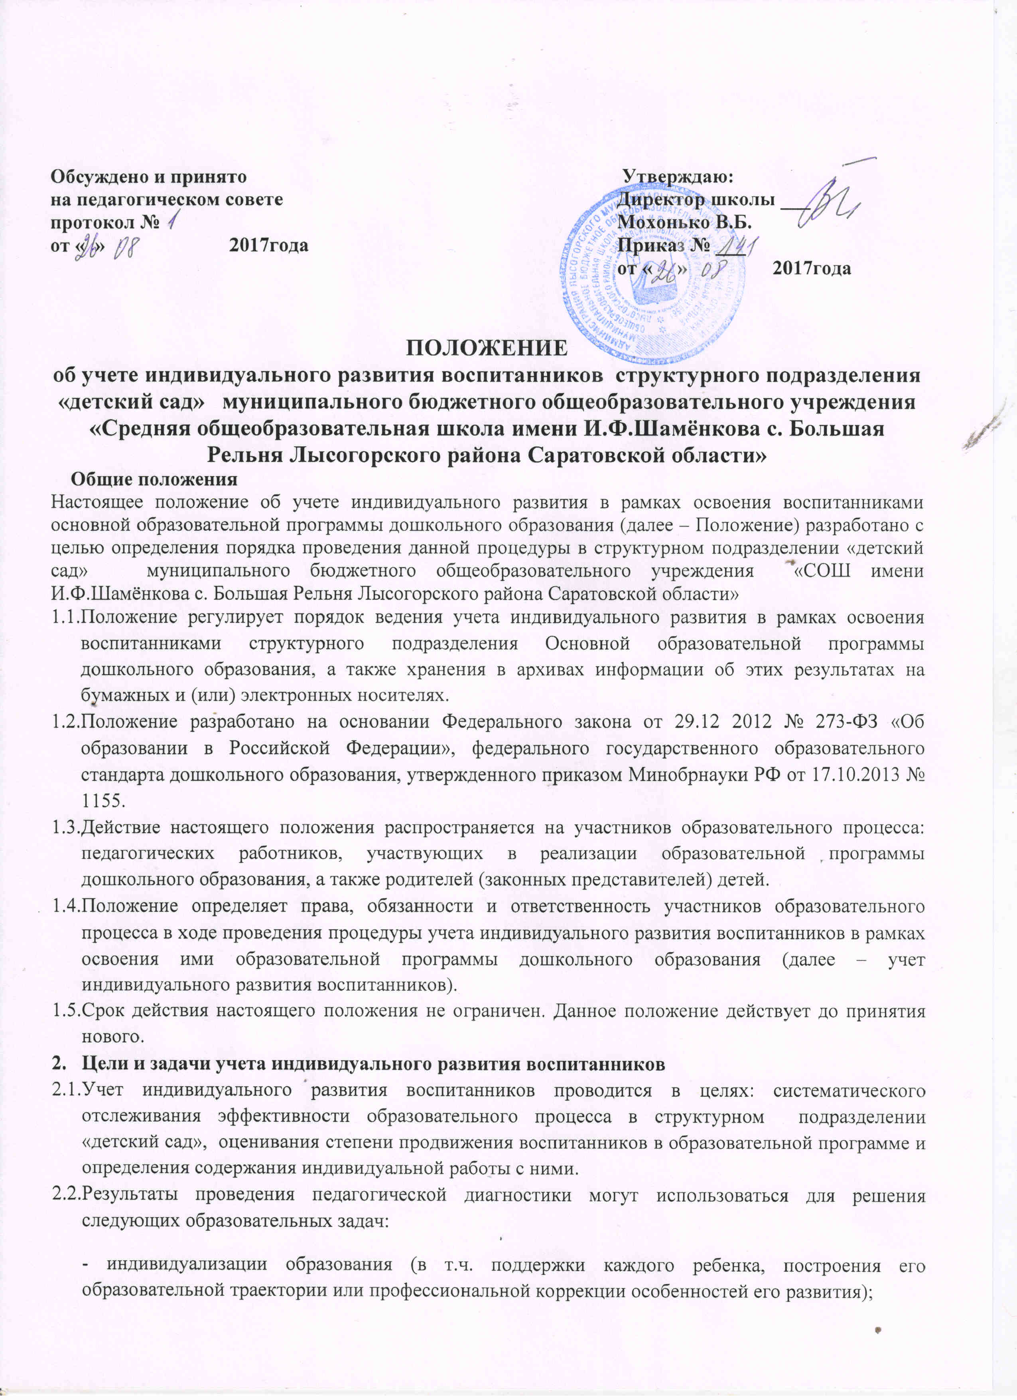

- оптимизации работы с группой детей.
3. Организация ведения учета индивидуального развития воспитанников
3.1. Учет индивидуального развития воспитанников осуществляется через педагогические наблюдения, игры, НОД с детьми в ходе педагогической диагностики, организуемой воспитателями всех возрастных групп 2 раза в год – в сентябре и мае.
3.2. В качестве показателей оценки развития детей используются показатели, предложенные Н.Е Вераксой в журналах диагностики педагогического процесса в разных возрастных группах, разработанных в соответствии с ФГОС ДО.
3.3. В ходе педагогической диагностики развитие детей оценивается по соответствующим показателям во всех пяти образовательных областях (социально-коммуникативное, познавательное, речевое, художественно-эстетическое, физическое развитие) и фиксируются в предложенных автором журналах.
3.4. Результаты педагогической диагностики оформляются в форме карты учета индивидуального развития детей.
3.5. Ведение карт учета индивидуального развития детей осуществляется воспитателем группы на каждого воспитанника, начиная с раннего возраста, на электронном и бумажном носителях.
3.6. Содержания индивидуальной работы по результатам проведенной педагогической диагностики отражается в карте индивидуального образовательного маршрута, которая разрабатывается на каждого воспитанника группы с периодичностью 1 раз в 3 месяца (в бумажном или электронном виде).
4. Права участников образовательного процесса
4.1. Педагогические работники имеют право на проведение оценки индивидуального развития воспитанников структурного подразделения «детский сад» в рамках педагогической диагностики, связанной с оценкой эффективности педагогических действий и лежащей в основе их дальнейшего планирования.
4.2. Родители (законные представители) воспитанников имеют право на ознакомление с содержанием образования, а также с индивидуальными особенностями развития только своего ребенка в рамках освоения образовательной программы ОУ.
5. Обязанности участников образовательного процесса
5.1. Педагогические работники обязаны:
- проводить учет индивидуального развития воспитанников в рамках освоения ими образовательной программы с утвержденной настоящим положением периодичностью – 2 раза в год (в сентябре и мае текущего учебного года);
- вносить результаты педагогической диагностики в сводные листы освоения детьми ООП ДО по каждой возрастной группе на начало и конец учебного года – журнал диагностики в формате Microsoft Excel;
- вносить соответствующие данные в карты учета индивидуального развития детей;
- обеспечивать хранение диагностических данных по каждому ребенку в архиве детского сада на протяжении всего периода пребывания воспитанника в дошкольном учреждении;
- обеспечивать право родителей (законных представителей) на ознакомление с ходом и содержанием образовательной деятельности в МБОУ «СОШ с.Большая Рельня» структурное подразделение «детский сад», а также (в индивидуальном порядке) с диагностическими данными их ребенка;
- ежегодно предоставлять зам. директора по УВР отчет об индивидуальном развитии воспитанников в рамках освоения ООП ДО в соответствующей возрастной группе с целью общего анализа и вынесения информации на итоговый педагогический совет.
5.2. Воспитатель обязан:
- обеспечивать наличие карт учета индивидуального развития детей во всех возрастных группах ОУ;
- проводить анализ результатов педагогической диагностики и предоставлять сводную информацию об особенностях освоения детьми образовательной программы ОУ на итоговый педагогический совет;
- осуществлять контроль и методическую помощь педагогам в проведении педагогической диагностики и оформлении соответствующей документации.
6. Ответственность
6.1. Ответственность за организацию комплексной работы по осуществлению учета индивидуального развития воспитанников в рамках освоения ими образовательной программы дошкольного образования несет воспитатель.
6.2. Педагогические работники, осуществляющие образовательную деятельность воспитанников, несут ответственность в установленном законодательством Российской Федерации порядке за реализации не в полном объеме образовательной программы дошкольного образования и качество образования воспитанников, а также персональную ответственность за осуществление учета индивидуального развития воспитанников своей группы.
7. Делопроизводство
7.1. Карта индивидуального образовательного маршрута развития детей хранится в группах до окончания периода их пребывания в структурном подразделении «детский сад» МБОУ «СОШ с.Большая Рельня»
7.2. Сводные листы педагогической диагностики по воспитанникам группы хранятся в бумажном виде в группах до окончания периода их пребывания в ОУ.
7.3. Сводные листы педагогической диагностики по возрастным группам, не содержащие индивидуальные сведения по воспитанникам, хранятся в бумажном виде в методическом кабинете 5 лет.
7.4. Форма учета индивидуального развития воспитанников в рамках освоения ими ООП ДО принимается на педагогическом совете и утверждается отдельным приказом директора ОУ и может быть изменена в соответствии с изменениями в законодательстве, а также ООП и устава МБОУ «СОШ имени И.Ф.Шамёнкова с.Большая Рельня Лысогорского района Саратовской области» .

